长治市12345政务服务热线工单
工单单号：20250723100717581139（4175）
诉求人 | 匿** | 联系电话 | 152******** |  | 工单类型 |  | 求助工单
事发地址 | 长子县大堡头镇圆通快递
转办时间 | 2025-07-23 |  |  | 限办时间 |  | 2025-07-28
内 容 | 市民来电反映：长子县大堡头镇圆通快递门口的电动车随意停放，且该店铺周边经常有水果商贩占道经营，影响市民出行。现市民来电求助，希望相关部门核实情况，帮助解决电动车乱停放及占道经营问题。
转办意见 | 请长子县大堡头镇政府尽快核实有关情况，协调解决，于7月28日前回复。  长子县政府“12345”政务热线
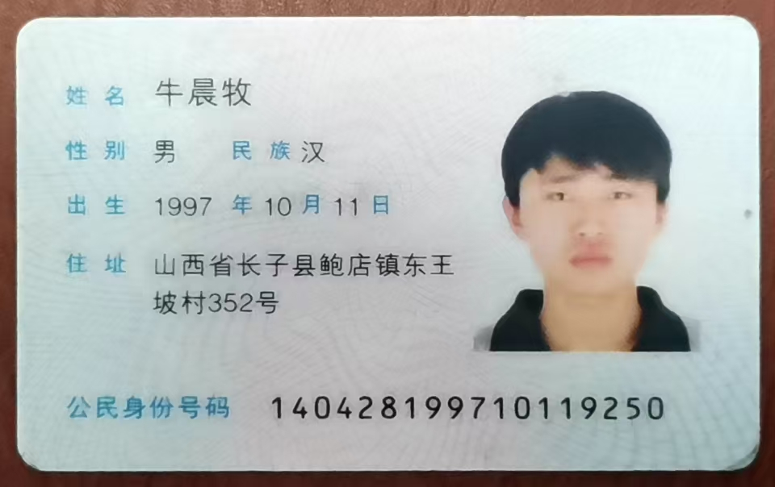4175工单处理表
处理单位(盖章)： 工单单号：20250723100717581139（4175）
是否已联系群众 | 是 | 联系时间 | 7月28日
是否已回复群众 | 是 | 回复时间 | 7月28日
是否属实 | 是 | 部门回访满意度
基本情况及现场检查情况（包括检查时间、检查单位、检查内容及发现的问题等）
处理结果及沟通情况（根据国家的相关法律法规进行的处理情况） | 我镇日常安排有专人进行日常秩序巡查。在接到反馈后，我镇对特殊地段积极开展执法巡查工作，并对圆通快递进行告知与劝导，并增设小喇叭，对停放电动车人员进行提醒。同时也对水果商贩占道经营行为予以劝导。我镇将持续提高对占道经营的整治劝导频次。
处理人员 | 崔** | 联系方式 |  | 155****0853

